|  |
| --- |
| МИНОБРНАУКИ РОССИИ |
| Федеральное государственное бюджетное образовательное учреждение высшего образования **«МИРЭА − Российский технологический университет»**  **РТУ МИРЭА** |

**Институт информационных технологий (ИИТ)**

**Кафедра практической и прикладной информатики (ППИ)**

**ОТЧЕТ ПО ПРАКТИЧЕСКОЙ РАБОТЕ**

по дисциплине «Моделирование бизнес-процессов»

**Практическое занятие № __**

**Задание №** __**- №** __

|  |  |  |  |
| --- | --- | --- | --- |
| Студент группы ИНБО-01-17 | *ИКБО-20-21, Савельев С.А.* | (подпись) | |
| Преподаватель | *Ахмедова Х.Г.* | (подпись) | |
| Отчет представлен | «___»________202__г. | |  | |

Москва 2023 г.

**Цель занятия:** построение функциональной диаграммы процесса и ознакомление с функциональными возможностями программного обеспечения.

**Постановка задачи:** построить концептуальную модель и сделать декомпозицию концептуальной модели на основе текстового описания процесса.

**Результат работы:**

1. Задание 1

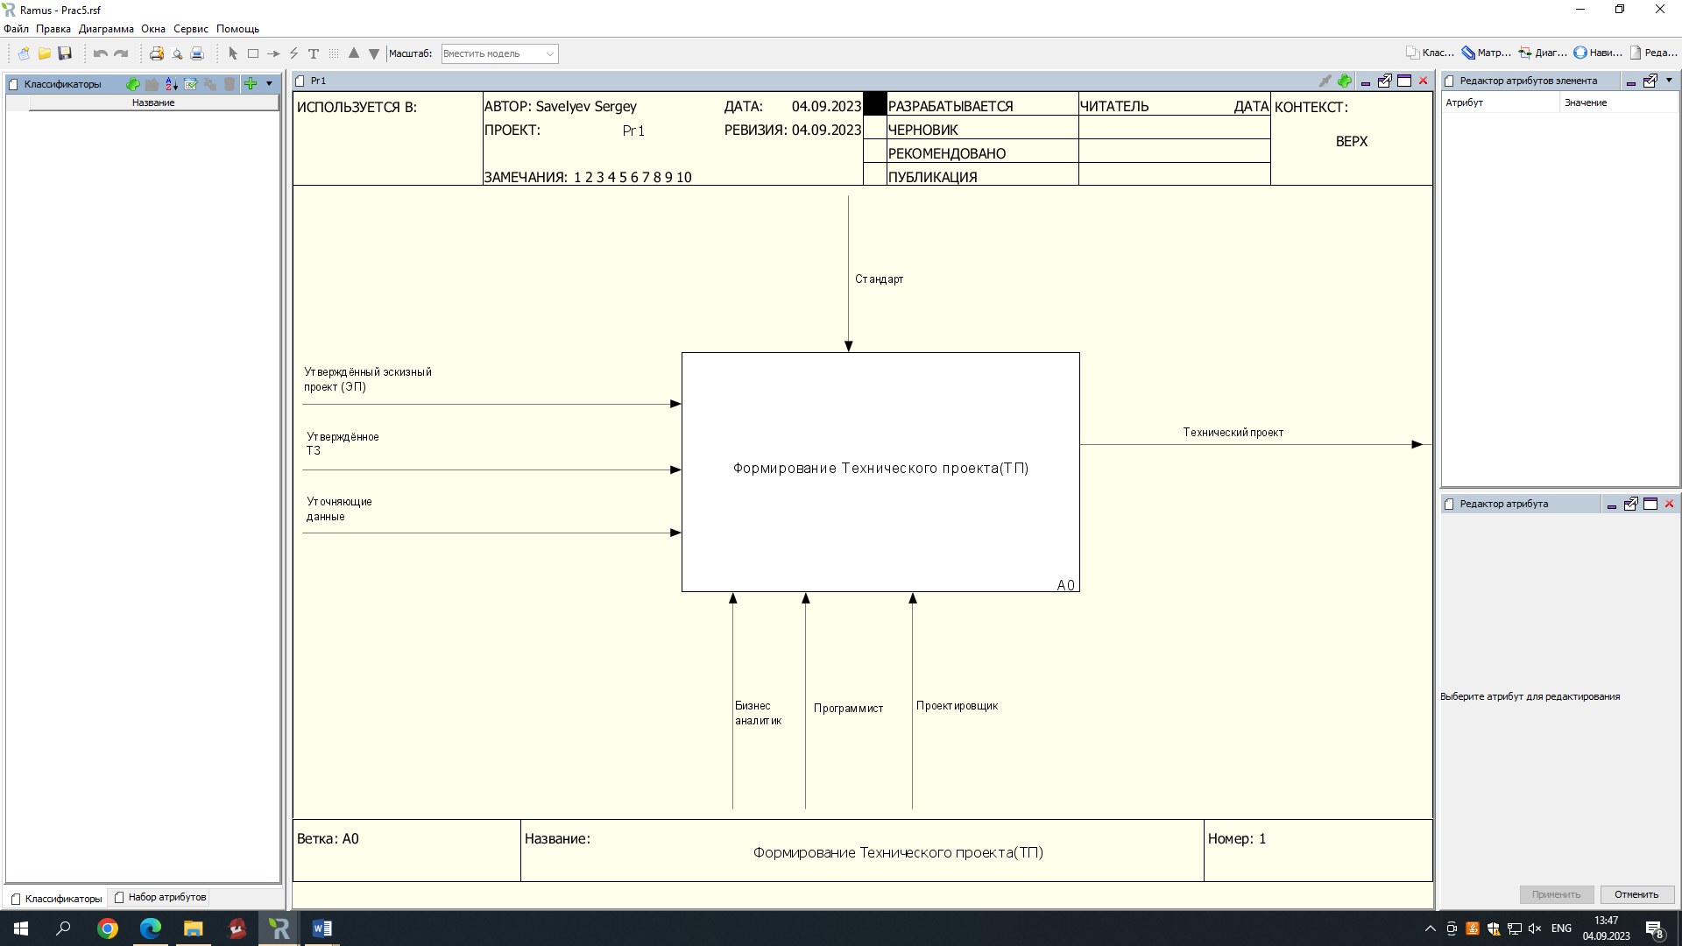

**Рисунок 1**

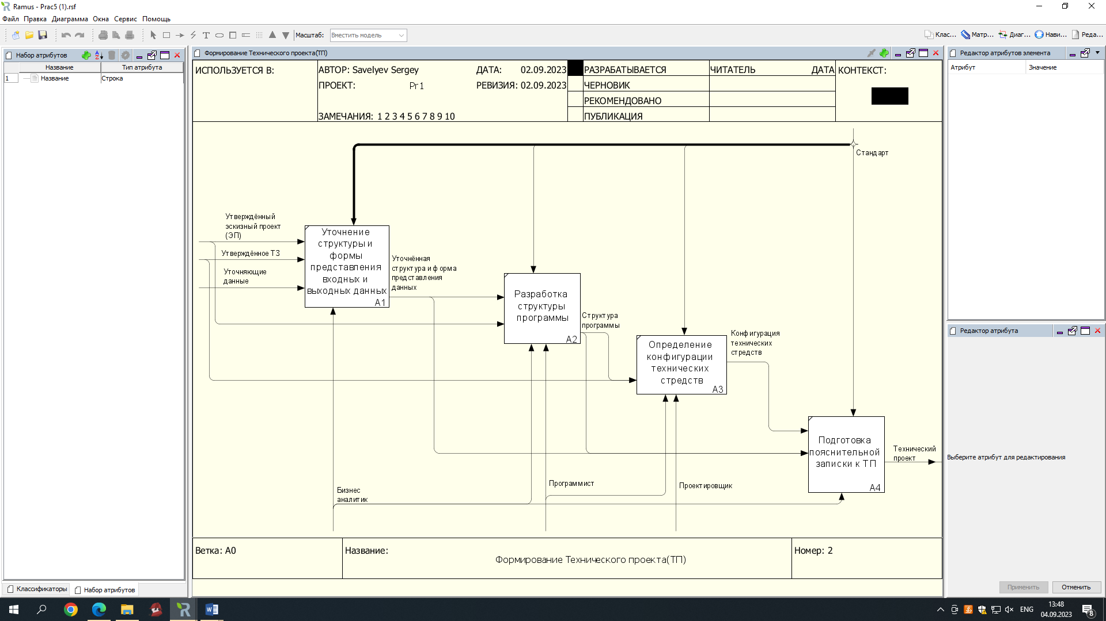

**Рисунок 2**

1. Задание 2

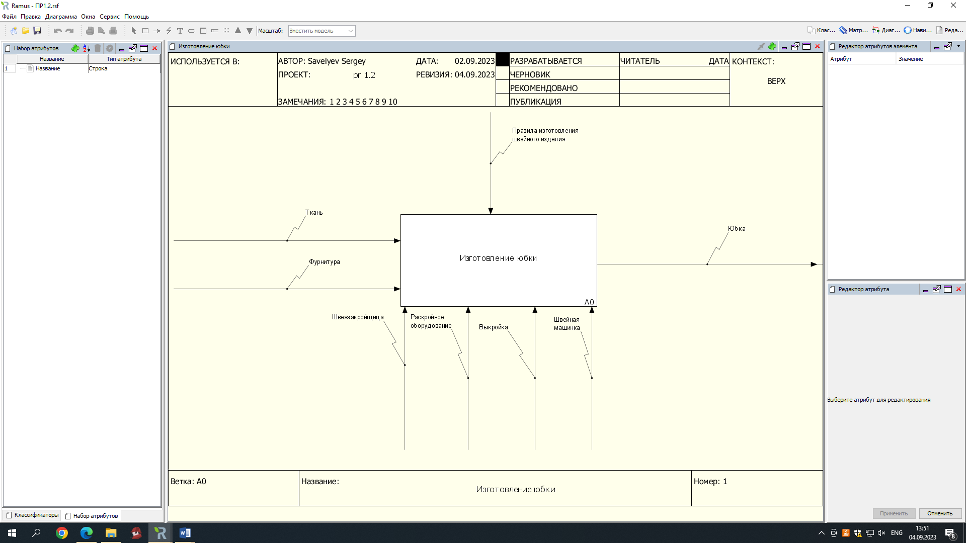

**Рисунок 3**

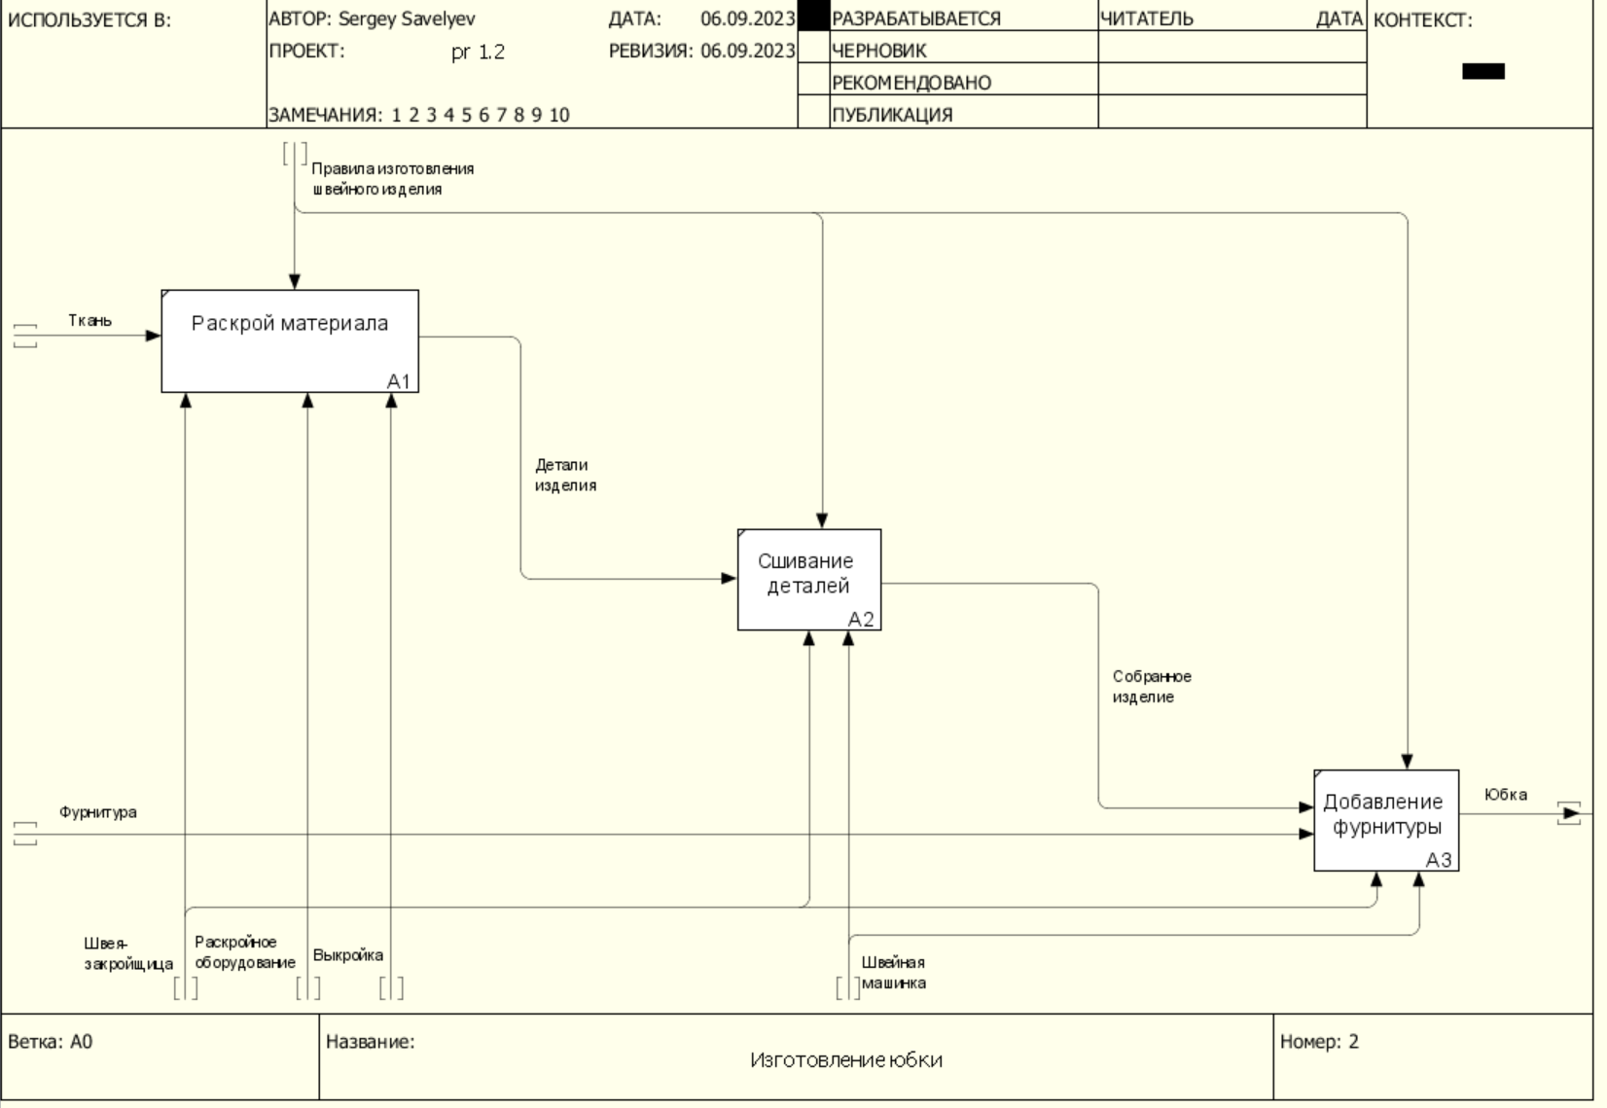

**Рисунок 4**

**Список использованных источников и литературы:**

1. Практическое занятие 1 // Дистанционное обучение РТУ МИРЭА URL: https://online-edu.mirea.ru/course/view.php?id=2824 (дата обращения: 02.09.2023).